2015学年度
余姚中学 高三生物暑期质量检测试卷
第一学期
命题人：陈伯军 审题：孙青

一、选择题（１－３０题每题１分，３１－４０题每题２分，共５０分）
1．下列选项中，含有相同元素的一组化合物是
A．纤维素和氨基酸 B．脂肪酸和磷脂
C．腺苷三磷酸和核糖核酸 D．胆固醇和血红蛋白
２．苹果含有元素Zn，Zn是形成与记忆力息息相关的蛋白质不可缺少的元素，儿童缺Zn，就会导致大脑发育不完善。因此，苹果又被称为记忆之果，这说明无机盐离子
A．对维持酸碱平衡起重要作用 B．对维持细胞形态有重要作用
C．对调节细胞内的渗透压有重要作用 D．对维持生物体生命活动有重要作用
３．生长在含盐量高、干旱土壤中的盐生植物，通过在液泡中贮存大量的Na＋而促进细胞吸收水分，该现象说明液泡内Na＋参与
A．调节渗透压 B．组成体内化合物 C．维持正常pH D．提供能量
4．下列过程中，涉及肽键数量变化的是
A．洋葱根尖细胞染色体的复制 B．用纤维素酶处理植物细胞
C．小肠上皮细胞吸收氨基酸 D．蛋清中加入NaCl使蛋白质析出
5．下列关于糖的叙述，正确的是
A．葡萄糖和果糖分子均有还原性 B．葡萄糖和麦芽糖可被水解
C．构成纤维素的单体是葡萄糖和果糖 D．乳糖可以被小肠上皮细胞直接吸收
6．有关生物膜结构与功能的叙述，正确的是
A．膜载体蛋白的合成不需要ATP B．葡萄糖跨膜运输不需要载体蛋白
C．线粒体外膜与内膜的主要功能不同 D．变形虫和草履虫的细胞膜基本组成成分不同
7． 下表列出了某动物肝细胞和胰腺外分泌细胞膜结构的相对含量(%)。下列说法错误的是
 | 质膜 | 内质网膜 |  | 高尔基  体膜 | 线粒体 |  | 核内膜 | 其他
 | 质膜 | 粗面 | 滑面 | 高尔基  体膜 | 外膜 | 内膜 | 核内膜 | 其他
甲 | 2 | 35 | 16 | 7 | 7 | 32 | 0．2 | 少量
乙 | 5 | 60 | ＜1 | 10 | 4 | 17 | 0．7 | 少量
A．细胞甲呼吸强度大于细胞乙 B．细胞乙为胰腺外分泌细胞
C．细胞乙合成的分泌蛋白多于细胞甲 D．不同细胞膜结构的含量不同取决于基因的不同
8．下列关于真核细胞生物膜的叙述，正确的是
A．生物膜的特定功能主要由膜蛋白决定
B．构成膜的脂质主要是磷脂、油脂和胆固醇
C．需氧呼吸及光合作用产生ATP均在膜上进行
D．核糖体、内质网、高尔基体的膜都参与蛋白质的合成与运输
9．下列有关细胞结构和功能的叙述，错误的是
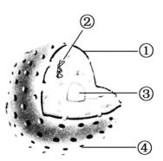
A． 膜上的蛋白质分子也和磷脂分子一样，有水溶性部分和脂溶性部分
B． 有些光面内质网上有氧化酒精的酶，有些光面内质网有合成磷脂的酶
C． 钠离子并不都是以主动转运方式进出细胞
D．人体细胞内形成CO₂的场所是细胞溶胶和线粒体
10． 如图是细胞核的结构模式图，下列关于各结构及功能的叙述正确的是
A．①属于生物膜系统，把核内物质与细胞质分开
B．②是所有生物遗传物质的载体
C．③与蛋白质的合成以及核糖体的形成有关
D．④有利于DNA和mRNA从细胞核进入细胞质，实现核质之间的物质交换
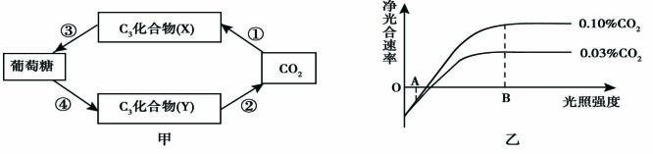
11．图甲表示在一定条件下某绿色植物细胞内部分物质转化过程，图乙表示在适宜温度条件下该植物净光合速率与环境因素之间的关系。下列叙述正确的是

A．图甲中①③过程分别表示光合作用的光反应和碳反应
B．图甲中①②③④四个过程不可能在同一个细胞中进行
C．图乙中光照强度为B时，细胞内X物质的产生速率比Y物质产生速率要快
D．图乙中光照强度小于A时，两曲线重合的原因主要是二氧化碳浓度的限制
12．下列关于真核细胞结构的叙述，错误的是
A．细胞器在细胞质中的分布与细胞的功能相适应
B．线粒体是细胞内物质氧化和能量转换的主要场所
C．由rRNA和蛋白质组成的核糖体具有特定空间结构
D．高尔基体是细胞内蛋白质合成、加工和运输的场所
13． 下列真核细胞结构与成分，对应有误的是
A．细胞膜：脂质、蛋白质、糖类 B．染色体：核糖核酸、蛋白质
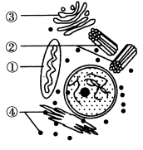
C．核糖体：蛋白质、核糖核酸 D．中心体：蛋白质
14．图中①～④表示某细胞内的部分细胞器。下列有关叙述正确的是
A．该图是在高倍光学显微镜下看到的结构
B．此细胞不可能是原核细胞，只能是动物细胞
C．结构①不能将葡萄糖分解成二氧化碳和水
D．结构①和④都存在DNA
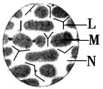
15．将紫色洋葱鳞片叶表皮浸润在0．3 g/mL的蔗糖溶液中，1分钟后进行显微观察，结果见下图。下列叙述错误的是
A．图中L是细胞壁，M是液泡，N是细胞质
B．将视野中的细胞浸润在清水中，原生质体会逐渐复原
C．实验说明细胞膜与细胞壁在物质透过性上存在显著差异
D．洋葱根尖分生区细胞不宜作为该实验的实验材料
16．人体肝细胞内CO₂分压和K＋浓度高于细胞外，而O₂分压和Na＋浓度低于细胞外，上述四种物质中通过主动转运进入该细胞的是
A．CO₂ B．O₂ C．K＋ D．Na＋
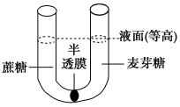
17．如图所示U型管中间被一种能允许水分子通过而二糖不能通过的半透膜隔开，先在两侧分别加入0．1 mol/L的蔗糖溶液和麦芽糖溶液，一段时间后左右两侧液面高度变化是怎样的？若向U型管右侧加入某种微量物质（不影响溶液浓度），右侧液面高度上升，那么加入的这种微量物质最可能是
A．右侧液面高度下降；胰岛素 B．右侧液面高度下降；衣藻
C．两侧液面高度不变；麦芽糖酶 D．两侧液面高度不变；蒸馏水
18．下列关于物质跨膜运输的描述，正确的是
A．白细胞通过跨膜运输的方式吞噬衰老的红细胞
B．大分子有机物要通过载体蛋白的转运才能进入细胞内，并且要消耗能量
C．当主动转运发生在细胞逆浓度梯度吸收物质时，既需要消耗能量，也需要细胞膜上的载体蛋白
D．易化扩散和扩散都是顺浓度梯度进行的，既不需要消耗能量，也不需要载体蛋白
19．关于细胞的分化、衰老、凋亡与癌变，下面选项中表述正确的是
A．细胞的癌变是正常细胞发生突变形成癌细胞的过程
B．细胞一旦发生衰老和凋亡过程，遗传信息的转录和翻译立即停止
C．衰老的细胞中，线粒体的数量减少、体积变小
D．发生癌变的细胞，细胞周期将变长
20．下列关于遗传物质的叙述中，错误的是
A．只含有DNA的生物，遗传物质是DNA B．只含有RNA的生物，遗传物质是RNA
C．有细胞结构的生物，遗传物质是DNA D．既含有DNA又含有RNA的生物，遗传物质主要是DNA
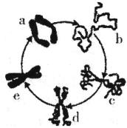
21．下图表示真核细胞一个细胞周期中染色体的变化，下列有关叙述正确的是
A．同一个体所有细胞的细胞周期持续时间相同
B．细胞中的DNA含量加倍是在e～a时期
C．与c→d→e→a相比，完成b→c变化需要的时间短
D．动、植物细胞有丝分裂过程的不同之处主要发生在a～b时期和c～d时期
22．用高倍显微镜观察洋葱根尖细胞的有丝分裂。下列叙述正确的是
A．处于分裂间期和中期的细胞数目大致相等
B．观察处于分裂中期的细胞，可清晰地看到核膜、核仁等结构
C．视野中不同细胞的染色体数目可能不相等
D．细胞是独立分裂的，可选一个细胞持续观察其整个分裂过程
23.关于酶与ATP的叙述正确的是
A．转录时，RNA聚合酶能与mRNA的启动部位相结合
B．酶的形成需要消耗ATP，ATP的形成需要酶的催化
C．酶与ATP均具有高效性与专一性
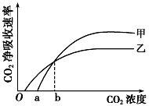
D．酶的形状一旦发生改变，酶将失去生物学活性
24．如图曲线表示在适宜温度、水分和一定的光强度下，甲、乙两种植物叶片的CO₂净吸收速率与CO₂浓度的关系。下列说法正确的是
A．CO₂浓度大于a时，甲才能进行光合作用
B．适当增加光强度，a点将左移
C．CO₂浓度为b时，甲、乙真正光合速率一定相等
D．甲、乙光合作用速率随CO₂浓度的增大而不断增强
25．下列关于动物细胞有丝分裂的叙述正确的是
A.分裂间期，在细胞核中发生了DNA复制，转录和翻译
B.细胞溶胶中只有分裂前期才能看到有小囊泡
C.动物体内所有的细胞都处于细胞周期中
D.分裂后期，染色体数和染色体组数都加倍
26．把盆栽的杜鹃花放在密封的暗室里，供给¹⁸O₂，使之进行细胞呼吸。过一段时间后，将此花从暗室取出移至阳光下。较长一段时间后，下列哪些物质中可能含有¹⁸O₂
①植物体的水分子中 ②植物周围空气的CO₂分子中 ③植物体内的淀粉中
A．① B．①③ C．②③ D．①②③
27． 下列关于高等动植物连续分裂细胞的细胞周期的叙述，正确的是
A．用蛋白质合成抑制剂处理G₁期细胞，不影响其进入S期
B．S期细胞的染色体数目已增加一倍
C．G₂其细胞的细胞核DNA含量已增加一倍
D．用秋水仙素处理细胞群体，M期细胞的比例会减少
28．在一个细胞周期中，最可能发生在同一时期的是
A．着丝点的分裂和细胞质的分裂 B．DNA复制和中心粒复制
C．细胞板的出现和纺锤体的出现 D．染色体数加倍和染色单体形成
29．如图为同一植物细胞处在有丝分裂两个不同时期的模式图，下列表述错误的是
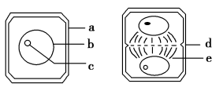
A．a结构主要由纤维素和果胶组成
B．b表示细胞膜，c表示细胞核
C．d结构的形成需要高尔基体的参与
D．e的蛋白质成分是在G₂期合成的
30．甲图为典型的细胞核及其周围部分结构示意图；乙图为有丝分裂过程中一个细胞核中DNA含量变化曲线，则相关叙述正确的是
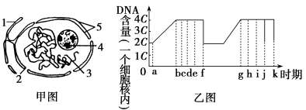
A．假设甲图代表的细胞处在细胞周期中，则甲图代表的细胞相当于乙图的cd区间
B．在细胞分裂周期中，既可消失又可重建的结构是甲图中的4、5，其消失时间是乙图的de区间
C．在细胞分裂周期中，可重建与消失的结构应为3，其重建时间为0～b或f～h，其余时间消失
D．甲图所示结构不可能代表细菌，但细菌分裂过程中也会出现DNA复制
31．下列关于膜结构的说法,错误的是
A．脂双层中的两层并不是完全相同的
B．含脂双层的膜都称为单位膜
C．磷脂比膜蛋白更容易移动
D．膜结构中的胆固醇与蛋白质一样，有的覆盖在膜表面，有的镶嵌在膜中
32．如图为细胞的膜结构示意图。下列叙述错误的是
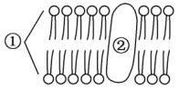
A．细胞膜中的①与细胞识别有关
B．细胞膜中的②可能与细胞的选择吸收有关
C．线粒体内膜中的②可能与ATP的合成有关
D．叶绿体类囊体膜中②的活性与温度有关
33．下列有关细胞结构及生命活动的叙述，正确的是
A．由粗面内质网上的核糖体合成，经高尔基体加工的有些蛋白质不分泌到细胞外
B．光合作用中产生的ATP可用于各项生命活动
C．每个细胞中都只有一个细胞核
D．卵细胞体积较大有利于和周围环境进行物质交换，为胚胎早期发育提供所需养料
34．细胞中不能合成ATP的部位是
A．线粒体的内膜
B．叶绿体中进行光反应的膜结构
C．内质网的膜
D．蓝藻（蓝细菌）中进行光反应的膜结构
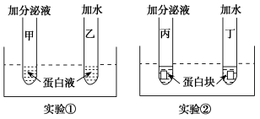
35．猪笼草是一种食虫植物，为了验证猪笼草分泌液中有蛋白酶，某学生设计了两组实验，如下图所示。在35 ℃水浴中保温一段时间后，甲、乙试管中加入适量的双缩脲试剂，丙、丁试管中不加任何试剂，下列实验能达到目的的是
A．只有实验①能 B．只有实验②能
C．实验①、实验②都能 D．实验①、实验②都不能

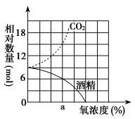
36．有一瓶混有酵母菌和葡萄糖的培养液，当通入不同浓度的氧气时，其产生的酒精和CO₂的量如图所示（两种细胞呼吸速率相等），在氧浓度为a时
A．酵母菌只进行厌氧呼吸 B．2/3的葡萄糖用于厌氧呼吸
C．1/3的葡萄糖用于厌氧呼吸 D．酵母菌停止发酵
37．图为光合作用过程示意图，在适宜条件下栽培小麦，如果突然将c降低至极低水平（其他条件不变），则a、b在叶绿体中含量的变化将会是
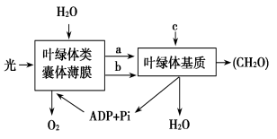
A．a上升、b下降 B．a、b都上升
C．a、b都下降 D．a下降、b上升
38．夏季晴朗的一天，甲乙两株同种植物在相同条件下CO₂吸收速率的变化如图所示。下列说法正确的是
A．甲植株在a点开始进行光合作用
B．乙植株在e点有机物积累量最多
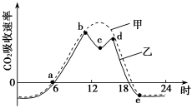
C．曲线b～c段和d～e段下降的原因相同
D．两曲线b～d段不同的原因可能是甲植株气孔无法关闭
39．关于细胞有丝分裂的叙述，正确的是
A．在光学显微镜下观察G₂期细胞, 可发现每条染色体已经包含有两条染色单体
B．有丝分裂后期分离的染色体以相同的速率分别被纺锤丝拉向两极
C．有丝分裂中期，染色体排列在赤道面上
D．在细胞周期中，分裂间期染色体复制后其数目加倍
40．用³²P标记的磷酸盐浸泡豌豆幼苗，追踪放射性的去向以研究豌豆根尖细胞分裂情况，得到根尖细胞连续分裂的时间（单位：h）的数据如图所示。下列叙述正确的是
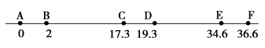
A．DE阶段发生遗传物质的平均分配 B．CD阶段完成DNA复制和有关蛋白质的合成
C．BC阶段结束时DNA含量增加一倍 D．“CD＋DE”为一个细胞周期，等于17．3 h
二、非选择题（每格１分，共５０分）
41. 请分析回答下列有关生物技术专题方面的问题：
（1）表是一种培养基配方，请回答下列问题：
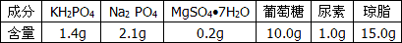
①该培养基高压蒸汽灭菌时要在 g/cm²压力下灭菌30分钟，为了防止尿素加热分解，需要单独用 过滤去除细菌。
②该培养基属于什么培养基（多选）____________。
A．液体 B．固体 C．鉴定 D．选择 E．天然
③如果要对培养的菌落进行纯化，一般采用 方法，操作的第一步及每次画线之前都要对接种环进行 处理，目的是对接种环进行___________。
④制备培养基的操作步骤是____________。（用下列字母捧序）
a．倒平板 b．计算 c．溶化 d．称量 e．灭菌
A．a→b→c→d→e B．e→b→d→c→a
C．b→d→c→a→e D．b→d→c→e→a
（2）如图是植物组织培养的示意简图，请回答下列问题：
A ———→B ———→C
①B表示的是____________，它是由高度液泡化的、呈无定型状态的薄壁细胞组成。
②A能被培养成为C的根本原因是________________________；
③植物激素中________________________是启动细胞分裂、脱分化和再分化的关键性激素。
42. 现代人吃什么都讲究天然，所以目前市场上果汁饮料、果酒、果醋越来越受到人们的青睐。请回答：
（1）果汁中的果胶不仅影响______率，还使果汁浑浊，制备时常加入来自________等微生物的果胶酶。为便于工业化使用，常对酶采用___________技术，常用方法有吸附法、包埋法等。
（2）苹果醋是最受欢迎的饮料之一，其②生产过程中利用了______________的发酵作用，①过程需将温度控制在______________。
（3）喝剩的葡萄酒放置一段时间后变酸的原因是______________________________。
（4）在果酒酿造过程中，如果果汁灭菌不严格，含有醋酸菌，在酒精发酵旺盛时，醋酸菌能否将果汁中的糖发酵为醋酸？________（填“能”或“不能”）。请说明理由：____________________________。
（5）若要提高果醋的产量，发酵过程中关键要提供______________、____________等条件。
43．(10分)图1表示植物细胞亚显微结构，图2表示动物细胞某种活动情况。据图做答。
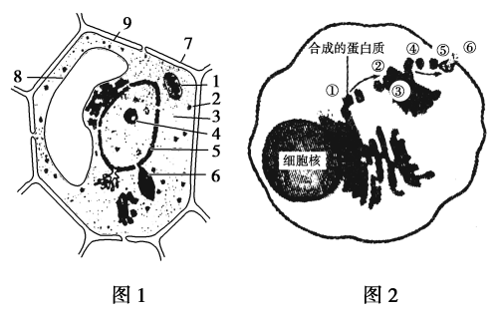
（1）图1细胞内能产生ATP的结构有［ ］ 、［ ］
和［ ］ （填标号和名称）；洋葱根尖分生区细胞增殖过程中会消失,后又重新出现的结构
有［ ］ 和［ ］ （填标号和名称）。
（2）研究图2细胞生命活动过程，一般采用的研究方法是_______________。
（3）若图2细胞表示动物胰脏内的细胞，⑥可能为__________________。
（4）从图2中可看出，通过形成囊泡形式进行转化的生物膜是 、____ _ _____。
（5）若图1是油脂腺细胞，参与油脂合成与分泌过程的细胞结构和参与图2所示物质的合成和分泌活动的细胞结构相比，不同的是_________________。
44．如图1表示银杏叶肉细胞内部分代谢过程，甲～丁表示物质，①～⑤表示过程。某科研小组研究了不同环境条件下C0₂浓度对银杏净光合速率的影响，得到如图2所示曲线。请回答下列问题：
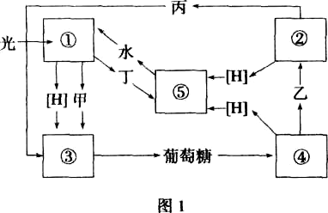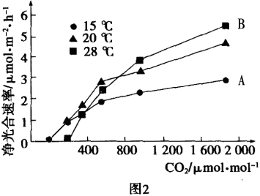
(1)图1中①～⑤表示的过程，能够为银杏细胞吸收K⁺、NO₃⁻等矿质离子提供ATP的过程包
括 （填数字标号），物质乙为 。银杏缺乏氮元素时，会影响光合作用光反应阶段生成 和 ，从而影响碳反应的进行。
(2)从图2可知，与20℃相比，温度为15℃时，增加C0₂浓度对提高净光合速率的效果不显著，其原因是 。
（3）从图2可知，当C0₂浓度低于300μmol·mol⁻¹时，28℃条件下的银杏净光合速率明显低于20℃和l5℃下的原因可能是 。
（4）适宜光照条件下，若将生活在20℃的银杏突然从C0₂浓度为1600μmol·mol⁻¹移至C0₂浓度为800μmol·mol⁻¹的环境，短时间内叶绿体中3-磷酸甘油酸的合成速率将会
，RUBP的含量将会 。
（5）假如图2中15℃和28℃对应的两条曲线分别表示相同光照和温度下C0₂浓度对某两种植物A和B的净光合速率的影响，那么将等大的A和B幼苗共同种植在一个透明密闭的装置中，一段时间后， 植物先死亡，理由是 。
45． 下图中甲、乙分别表示某种生物细胞有丝分裂过程中某一时期的模式图，丙表示有丝分裂过程中不同时期每条染色体上的DNA分子数目的变化，丁表示有丝分裂中不同时期染色体和核DNA数量的关系。据图回答相关问题：
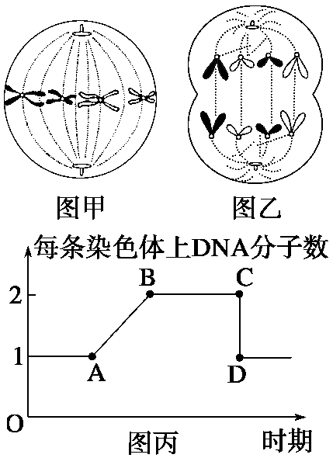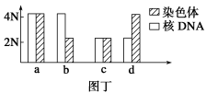
(1)图甲所示细胞中共有____条染色体；图乙所示细胞中共有____条姐妹染色单体。
(2)处于图丙中B→C段的是图____所示细胞；完成图丙中C→D段变化的细胞分裂时期是____期。
(3)有丝分裂过程中不会出现图丁中____所示的情况。
(4)图丁中a可对应图丙中的______段；图丁中____可对应图丙中的D点以后。
(5)图甲、图乙分别对应图丁中____和____。
(6)图丁中a、b、c三个时期中有染色单体存在的是____。

高三生物暑期质量检测参考答案
一、选择题（共50小题，每题1分，共50分）。
题号 | 1 | 2 | 3 | 4 | 5 | 6 | 7 | 8 | 9 | 10
答案 | C | D | A | A | A | C | D | A | D | A
题号 | 11 | 12 | 13 | 14 | 15 | 16 | 17 | 18 | 19 | 20
答案 | C | D | B | C | A | C | C | C | A | D
题号 | 21 | 22 | 23 | 24 | 25 | 26 | 27 | 28 | 29 | 30
答案 | D | C | B | B | D | D | C | B | B | D
题号 | 31 | 32 | 33 | 34 | 35 | 36 | 37 | 38 | 39 | 40
答案 | D | A | A | C | B | B | B | D | B | C

二、非选择题(本题共5小题，满分50分)
41.（1）①500 G₆玻璃砂漏斗
②BD
③平板划线法 灼烧 灭菌
④D
（2）①愈伤组织
②A具有发育成该种植物所需的全部基因
③细胞分裂素和生长素
42.（1）出汁，黑曲霉（或苹果青霉），固定化酶。
（2）醋杆菌 25～30℃
（3）空气中的醋杆菌混入葡萄酒后发酵产生了醋酸
（4）不能 醋杆菌是好氧细菌，而果酒发酵为无氧环境，醋杆菌无法生存
（5）有氧环境 适宜的温度和pH
43.（1）1线粒体、3细胞溶胶、6叶绿体 4核仁、5核膜 （2）放射性同位素标记法 （3）胰液（消化酶）、胰岛素、胰高血糖素 （4）内质网膜和高尔基体膜、高尔基体膜和细胞膜 （5）合成和分泌油脂不需要核糖体参与
44．（每空1分，共10分）(1)②④⑤ 丙酮酸 ATP NADPH (2)温度低，酶活性低 (3)这种条件下，银杏的呼吸作用比20℃和l5℃时强 （4）变小 增加 (5)B A能利用低浓度CO₂进行光合作用，B不能
45.(1)4 0 (2)甲 后 (3)d (4)C→D c (5)b a (6)b

